Τ.Ε.Ι. ΑΘΗΝΑΣ
ΤΜΗΜΑ ΝΑΥΠΗΓΩΝ ΜΗΧΑΝΙΚΩΝ Τ.Ε.
ΕΠΙΣΚΕΥΕΣ ΜΕΤΑΣΚΕΥΕΣ ΚΑΙ ΕΠΙΘΕΩΡΗΣΕΙΣ ΠΛΟΙΩΝ

μεθοδοι μη καταστροφικου ελεγχου υλικών και συγκολλησεων

ΟΝΑΜΑΤΕΠΩΝΥΜΟ: ΑΝΤΩΝΟΠΟΥΛΟΣ ΧΡΗΣΤΟΣ
Α.Μ.13033
ΕΞΑΜΗΝΟ ΣΤ΄
ΕΠΙΒΛΕΠΩΝ ΚΑΘΗΓΗΤΗΣ: κ. Φραγκιαδάκης Νικόλαος

ΑΘΗΝΑ 2016

Περιεχόμενα
Εισαγωγή 2
Μέθοδοι βασισμένοι στην Οπτική Εκτίμηση 2
1. Οπτικός έλεγχος 2
2. Εύρεση επιφανειακών ατελειών με διεισδυτικά υγρά 4
3. Εύρεση επιφανειακών ατελειών με Μαγνητικά Σωματίδια 6
Μέθοδοι βασισμένες στον Ηλεκτρομαγνητισμό (εκτός της μεθόδου των Μαγνητικών Σωματιδίων) 7
1. Μέτρηση πάχους επικαλύψεων 7
2. Εύρεση επιφανειακών ατελειών με δινορεύματα (Flaw Testing with Eddycurrent ET) 9
3. Ραδιογραφικός έλεγχος 9
4. Μέτρηση βάθους ρωγμής (The potential probe method) 11
Μέθοδοι βασισμένες στην Ακτινοβολία 12
1. Έλεγχος με ακτινοβολία Χ (X-ray) 12
2. Έλεγχος με ακτινοβολία γ (Gamma-ray) 13
Μέθοδοι βασισμένες στην Ακουστική (Υπέρηχοι) 14
Βιβλιογραφία 17

Εισαγωγή

Ο μη Καταστροφικός Έλεγχος (ΜΚΕ) ανήκει στις πιό σημαντικές ομάδες μεθόδων ελέγχου ασφαλείας και αξιοπιστείας συγκολλήσεων. Ο βασικός στόχος του ΜΚΕ είναι η εύρεση και η ανάδειξη σφαλμάτων και ανομοιογενειών που είτε βρίσκονται εσωτερικά ενός υλικού ή εντός του υλικού συγκόλλησης, είτε είναι αδύνατο να εντοπιστούν με γυμνό μάτι. Αυτό επιτυγχάνεται με διαδικασίες οι οποίες δεν επηρεάζουν το εξεταζόμενο υλικό, ενώ παράλληλα οι εκτίμηση των μετρήσεων που λαμβάνονται οδηγεί εύκολα στην απόφαση για την αξιοπιστία των υλικών και για το αν αυτά είναι κατάλληλα ή όχι για χρήση. Οι διαδικασίες ελέγχου που ακολουθούνται σε κάθε μέθοδο περιγράφονται με τη μορφή αυστηρών οδηγιών οι οποίες ορίζονται στα πρότυπα που έχει υιοθετήσει ο κάθε κατασκευαστής – ελεγκτής. Υπάρχουν πάρα πολλά πρότυπα που μπορεί να ακολουθήσει κάποιος και αναγνωρίζονται από τα αρχικά τους όπως DIN (Γερμανικά), EN (Ευρωπαϊκά) και ISO (Παγκόσμια). Η επιλογή του καλύτερου προτύπου δεν είναι κάτι που μπορεί να γίνει εύκολα και ο κύριος παράγοντας που το καθορίζει αυτό είναι η αγορά και οι πελάτες που απευθύνεται ο κάθε κατασκευαστής.

Μέθοδοι βασισμένοι στην Οπτική Εκτίμηση

Οι μέθοδοι αυτής της κατηγορίας είναι εκείνες που βασίζονται στην εκτίμηση μετά από την εξωτερική εξέταση του δοκιμίου και στην απόφαση της καταλληλότητας ή μη αυτού. Η βασικότερη προϋπόθεση για αυτήν την κατηγορία είναι η καλή λειτουργία της όρασης του ελεγκτή, επομένως κρίνεται απαραίτητη μια οφθαλμολογική εξέταση για όποιον προορίζεται να εφαρμόσει αυτές τις μεθόδους ώστε να εξασφαλιστεί η σιγουριά των αποτελεσμάτων. Οι τρεις πιο διαδεδομένες μέθοδοι είναι οι παρακάτω.

1. Οπτικός έλεγχος

Αυτή η μέθοδος είναι θεωρητικά η πιο απλή και είναι η πρώτη που πρέπει να εντάσσεται στην παραγωγική διαδικασία, διότι τόσο η διαδικασία όσο και ο εξοπλισμός για την εφαρμογή της δεν παρουσιάζουν ιδιαίτερες απαιτήσεις. Όσον αφορά τη διαδικασία ελέγχου, θα πρέπει να υπάρχει τυποποιημένος έλεγχος των τυπικών χαρακτηριστικών για το κάθε είδος, όπως:
•Έλεγχος για το αν το είδος είναι όσο ολοκληρωμένο πρέπει για την παρούσα φάση (πχ αν έχει γίνει η λείανση, αν έχει γίνει η βαφή, κλπ).
•Έλεγχος για τα βασικά γεωμετρικά χαρακτηριστικά (πχ αν μοιάζουν για τετράγωνα τα δοκίμια, αν έχει των αριθμό των οπών που πρέπει, κλπ).
•Έλεγχος βασικών χαρακτηριστικών επιφανείας για παραμορφώσεις και αποχρωματισμούς.
Όσον αφορά τον εξοπλισμό, θα πρέπει να υπάρχουν:
•Aπαραιτήτως το σωστό επίπεδο φωτισμού το οποίο θα αναδεικνύει τα προβλήματα της επιφάνειας, χωρίς όμως να τυφλώνει τον ελεγκτή .
•Προαιρετικά βοηθήματα όπως μεγεθυντικοί φακοί για ενίσχυση της εικόνας ή ενδοσκόπια για πρόσβαση σε δύσκολα σημεία .
Τα πλεονεκτήματα του οπτικού ελέγχου σε σύγκριση με άλλες μεθόδους είναι ότι μπορεί να εφαρμοστεί σχεδόν σε όλες τις επιφάνειες και μάλιστα στις περισσότερες περιπτώσεις χωρίς τη χρήση ακριβού εξοπλισμού, ενώ τα μειονεκτήματά του είναι ότι δεν μπορούμε να βρούμε ελαττώματα κάτω από την επιφάνεια όπως επίσης και πολύ λεπτές επιφανειακές ρωγμές.
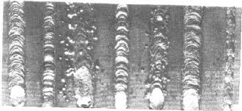
Εικόνα 1 Σωστές και λάθος ραφές συγκολλήσεων
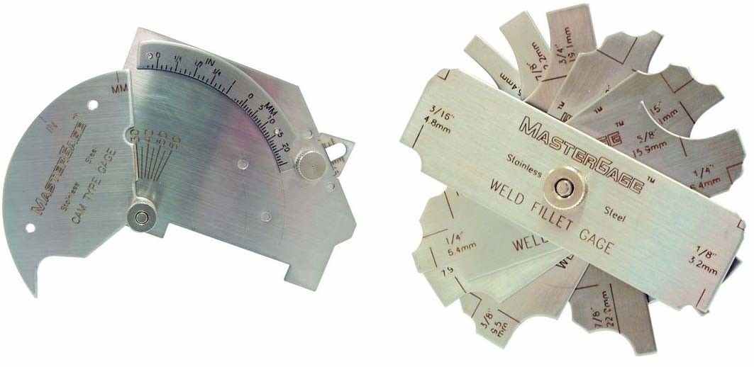
Εικόνα 2 Μετρητικός εξοπλισμός μέτρησης διαστάσεων και μορφής συγκόλλησης

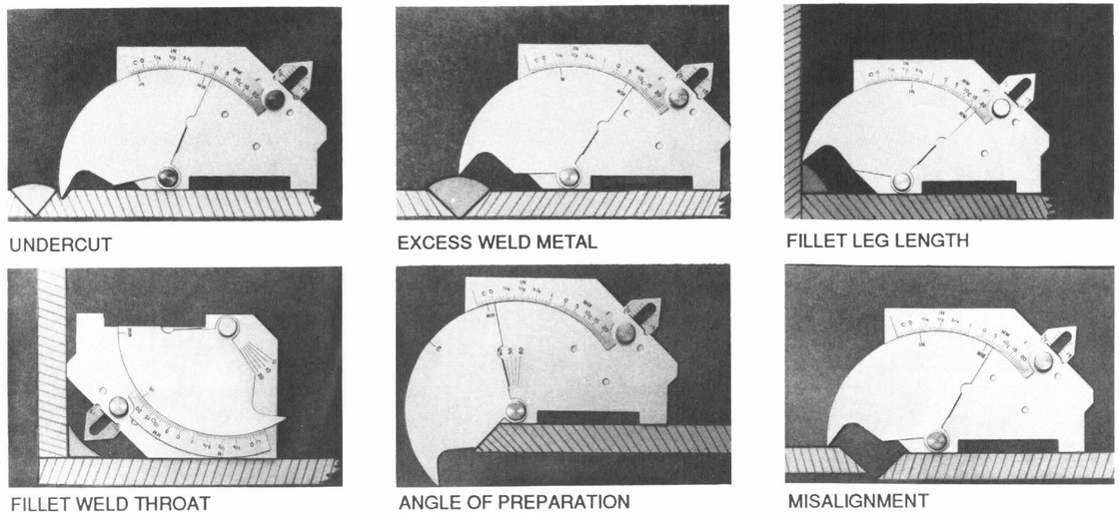
Εικόνα 3 Χρήση μετρητικού εξοπλισμού διαστάσεων και μορφής συγκόλλησης

2. Εύρεση επιφανειακών ατελειών με διεισδυτικά υγρά

Αυτή η μέθοδος είναι αρκετά απλή και βασίζεται στη χρήση ειδικών υγρών με τα οποία αναδεικνύονται εύκολα οι επιφανειακές ρωγμές. Η μέθοδος που ακολουθείται περιγράφεται στα εξής βήματα:
1. Πρώτα καθαρίζεται πολύ καλά η επιφάνεια ώστε να φύγουν οι ακαθαρσίες από τις ρωγμές και να είναι δυνατή η διείσδυση του υγρού.
2. Στη συνέχεια γίνεται εφαρμογή του Διεισδυτικού Υγρού το οποίο και το αφήνουμε για κάποιο χρονικό διάστημα ώστε να εισχωρήσει στις ρωγμές.
3. Καθαρίζουμε πάλι ώστε να φύγει από την επιφάνεια το πλεονάζον υγρό.
4. Εφαρμόζουμε τον Εμφανιστή ο οποίος αναδεικνύει τις ρωγμές τραβώντας προς τα έξω το διεισδυτικό υγρό.
Προκειμένου να είναι πιο εύκολο για το μάτι να αναγνωρίσει τις ρωγμές, χρησιμοποιούμε διεισδυτικά υγρά ευδιάκριτα ή με έντονη διαφορά μεταξύ τους ώστε να διευκολύνεται ο ελεγκτής. Επομένως τα διεισδυτικά υγρά είναι είτε φθορίζοντα και οι ατέλειες αναδεικνύονται με UV λάμπα, είτε κόκκινα και ο εμφανιστής λευκός για να υπάρχει έντονη αντίθεση και να τα βλέπουμε ακόμα και στο φως της μέρας. Τα πλεονεκτήματα αυτής της μεθόδου σε σύγκριση με άλλες είναι ότι μπορεί να εφαρμοστεί σε όλα τα στερεά αντικείμενα, ανεξαρτήτως σχήματος και υλικού ενώ παράλληλα και τα αναλώσιμα που χρησιμοποιούνται για την ανάδειξη των σφαλμάτων είναι χαμηλού κόστους. Αντιθέτως τα μειονεκτήματά της είναι ότι η μέθοδος βασίζεται πολύ στη σωστή εφαρμογή από τον ελεγκτή, οι ρωγμές θα πρέπει να είναι καθαρές και οι ποσότητες των υγρών θα πρέπει να είναι σε τέτοιο βαθμό ώστε το αποτέλεσμα να είναι ξεκάθαρο.
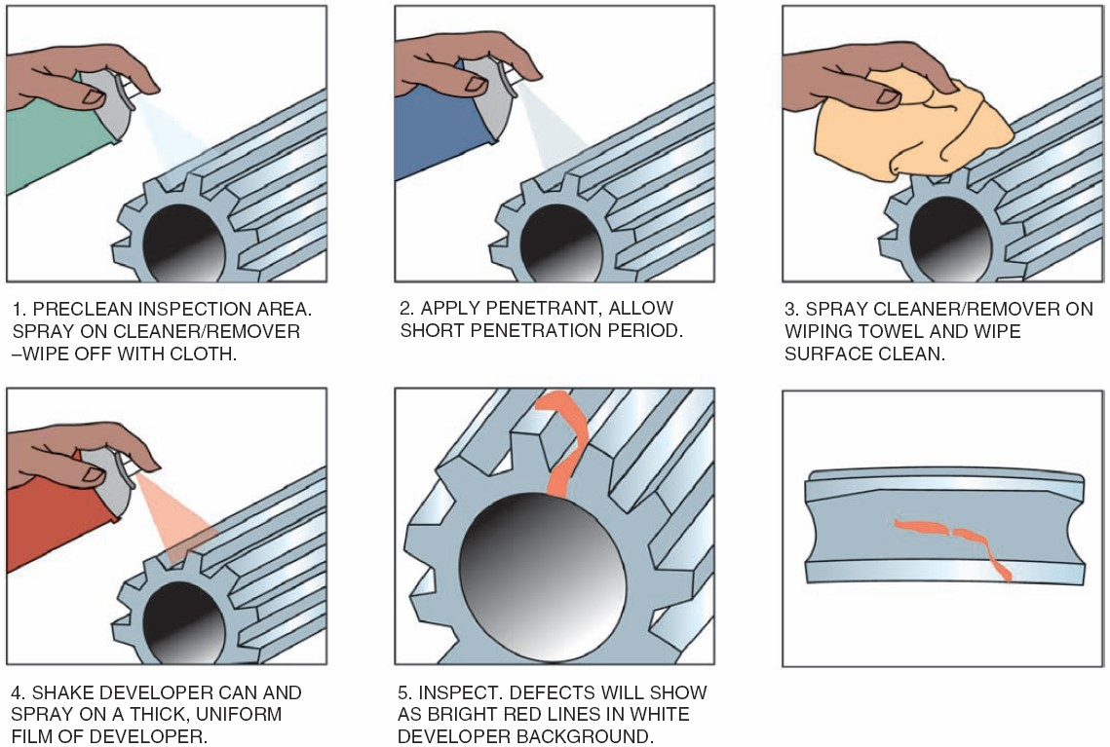
Εικόνα 4 Διαδικασία ελέγχου με διεισδυτικά υγρά.
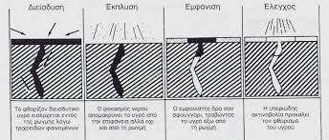
Εικόνα 5 Διαδικασία ελέγχου
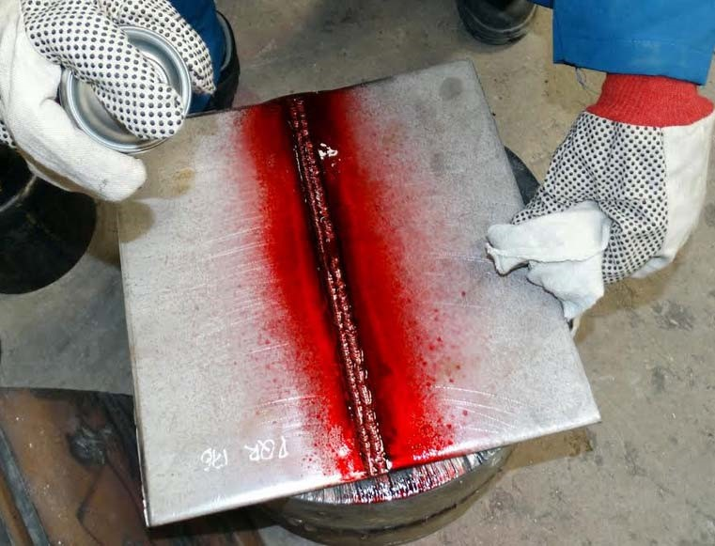
Εικόνα 6 Έλεγχος συγκόλλησης με διεισδυτικά υγρά.

3. Εύρεση επιφανειακών ατελειών με Μαγνητικά Σωματίδια

Αυτή η μέθοδος χρησιμοποιείται αποκλειστικά σε μαγνητιζόμενα υλικά για να αναδείξει επιφανειακές ρωγμές που δεν φαίνονται με γυμνό μάτι. Ο αρχή λειτουργίας της μεθόδου είναι αρκετά απλή και βασίζεται στη μαγνήτιση του υλικού και την ταυτόχρονη εφαρμογή κάποιου μέσου που περιέχει μαγνητικά σωματίδια. Η μαγνήτιση αυτή πρέπει να γίνεται σε όσο το δυνατό περισσότερες από τις διαστάσεις του ώστε σε κάθε εφαρμογή η φορά του μαγνητικού πεδίου να είναι όσο το δυνατόν πιο κάθετη στις ρωγμές. Στα σημεία που υπάρχει ρωγμή δημιουργείται τοπικά ένα έντονο μαγνητικό πεδίο το οποίο έλκει τα σωματίδια αυτά και τα συγκεντρώνει κατά μήκος της ρωγμής. Αυτά τα σωματίδια είναι είτε φθορίζοντα και αναδεικνύονται με χρήση λάμπας UV, είτε περιέχονται σε υγρά με έντονη χρωματική αντίθεση ώστε να είναι δυνατό να τα δούμε στο φως της ημέρας (γνωστή ως μέθοδος άσπρο – μαύρο). Για τη μαγνήτιση των εξεταζόμενων επιφανειών χρησιμοποιούνται φορητοί μαγνήτες όταν εξετάζονται μεγάλα κομμάτια με απλά γεωμετρικά χαρακτηριστικά όπως άξονες, σωλήνες, κλπ ενώ αν τα κομμάτια είναι μικρά συστήνεται η χρήση σταθερών σταθμών με ειδικά στηρίγματα που βοηθάνε στη γρήγορη εξέτασή τους. Τα πλεονεκτήματα αυτής της μεθόδου σε σύγκριση με άλλες είναι ότι δεν χρειάζεται κάποια ιδιαίτερη προετοιμασία – καθαρισμό το αντικείμενο, οι ρωγμές αναδεικνύονται ευκρινώς και τα αποτελέσματα του ελέγχου είναι ξεκάθαρα και αναπαραγόμενα. Το κύριο μειονέκτημά της είναι ότι η εφαρμογή της είναι δυνατή μόνο στα μαγνητιζόμενα υλικά.
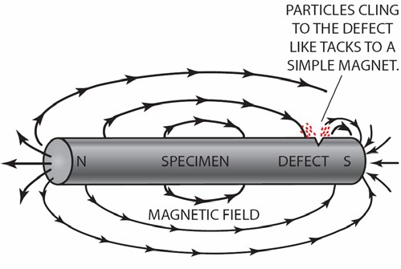
Εικόνα 7 Αρχή λειτουργίας ελέγχου με μαγνητικά σωματίδια.
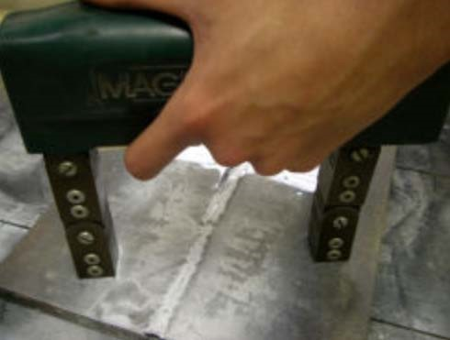
Εικόνα 8 Έλεγχος συγκόλλησης με μαγνητικά σωματίδια.

Μέθοδοι βασισμένες στον Ηλεκτρομαγνητισμό (εκτός της μεθόδου των Μαγνητικών Σωματιδίων)

Οι μέθοδοι αυτής της κατηγορίας είναι εκείνες που βασίζονται στην παρατήρηση και μέτρηση όπου αυτό είναι εφικτό των διαφόρων ηλεκτρομαγνητικών φαινομένων τα οποία αναπτύσσονται στα δοκίμια με τη χρήση κατάλληλων συσκευών και αισθητήρων. Οι πιο σημαντικές και διαδεδομένες μέθοδοι – εφαρμογές σε αυτήν την κατηγορία είναι οι παρακάτω:

1. Μέτρηση πάχους επικαλύψεων

Αυτή η μέθοδος δεν υπάγεται στις κλασικές ομάδες των ΜΚΕ μιας και δεν οδηγεί στην εύρεση σφαλμάτων όπως ρωγμές και πόροι. Εν’ τούτοις χρησιμεύει στη μέτρηση ενός κρίσιμου παράγοντα για την αντοχή του δοκιμίου, όπως είναι ο πάχος της επικάλυψης πάνω σε μαγνητιζόμενα και μη μέταλλα μέσω σημαντικών φυσικών φαινομένων. Ο βασικός διαχωρισμός μεταξύ των μεθόδων μέτρησης γίνεται μεταξύ των αποκαλούμενων μαγνητικών μεθόδων και των μεθόδων δινορευμάτων. Η επιλογή για το ποια θα εφαρμοστεί σε κάθε περίπτωση γίνεται βάσει του υποστρώματος πάνω στο οποίο έχει γίνει η επικάλυψη, επομένως έχουμε:
a. Μέτρηση πάχους επικάλυψης μέσω της Διαδικασίας Αποκόλλησης (Adhesive Force Procedure) Η μέθοδος αυτή χρησιμοποιείται αποκλειστικά σε σιδηρούχα υποστρώματα και βασίζεται στη μέτρηση της δύναμης που χρειάζεται για να αποκολληθεί ένας μόνιμος μαγνήτης από την επικαλυμμένη επιφάνεια. Είναι προφανές ότι όσο μεγαλύτερο πάχος έχει η μη μαγνητική επιφάνεια τόσο μικρότερη δύναμη χρειάζεται. Η εφαρμογή αυτής της μεθόδου γίνεται με κατάλληλα όργανα τα οποία είναι αναλογικά και φτηνά αλλά δεν έχουν μεγάλη ακρίβεια στα αποτελέσματά τους.
b. Μέτρηση πάχους επικάλυψης με τη μέθοδο της Μαγνητικής Επαγωγής (Magnetic Inductive Layer Thickness Gauge) Και αυτή η μέθοδος χρησιμοποιείται μόνο σε μαγνητιζόμενα υλικά (δηλαδή εκείνα που περιέχουν σίδηρο). Η μέθοδος βασίζεται στη μέτρηση του μαγνητικού πεδίου που δημιουργείται επαγωγικά όταν εφαρμόζουμε τον αισθητήρα της συσκευής πάνω στο σημείο που θέλουμε να μετρήσουμε. Τα βασικά πλεονεκτήματα αυτής της μεθόδου είναι ότι έχει πολύ μεγαλύτερη ακρίβεια σε σχέση με την πρώτη (σε κατάλληλες επιφάνειες μπορεί να φτάσει στο ±0,1μm) και ότι υπάρχει η δυνατότητα να κατασκευαστούν αισθητήρες διαφόρων σχημάτων και γεωμετριών με τους οποίους μπορούμε να πάρουμε μετρήσεις ακόμα και σε δύσκολα προσβάσιμες επιφάνειες (όπως εσωτερικά σε οπές και σωλήνες). Το μειονέκτημά της είναι ότι οι συσκευές που χρησιμοποιούνται για την εφαρμογή της είναι ακριβότερες σε σχέση με την πρώτη μέθοδο. Κύρια εφαρμογή αυτών των οργάνων γίνεται σε Γαλβανιστήρια, Βαφεία, Αυτοκινητοβιομηχανίες, Επισκευαστήρια και γενικότερα σε όλους τους χώρους παραγωγής και ελέγχου όπου υπάρχει ανάγκη μέτρησης του πάχους της επικάλυψης σε χάλυβα και γενικότερα σιδηρούχα υποστρώματα.
c. Μέτρηση πάχους επικάλυψης με τη μέθοδο των Δινορευμάτων (Eddycurrent Method Layer Thickness Gauge) Η μέθοδος αυτή είναι η μόνη που μπορεί να χρησιμοποιηθεί για την εύρεση του πάχους διαφόρων επικαλύψεων σε μη σιδηρούχα υποστρώματα. Είναι ιδιαίτερα ακριβής, όπως και η δεύτερη, ενώ δεν μπορούν να οριστούν πλεονεκτήματα και μειονεκτήματα μιας και δεν υπάρχουν εναλλακτικοί τρόποι για την εφαρμογή αυτή. Παραδείγματα εφαρμογής της έχουμε στην μέτρηση μπογιάς, πλαστικού, μόνωσης, κλπ πάνω σε αλουμίνιο, χαλκό και λοιπά μη σιδηρούχα υποστρώματα.

2. Εύρεση επιφανειακών ατελειών με δινορεύματα (Flaw Testing with Eddycurrent ET)

Μια ακόμα εφαρμογή των Δινορευμάτων είναι η εύρεση επιφανειακών και υποεπιφανειακών ατελειών (κυρίως ρωγμών) που υπάρχουν σε ηλεκτροαγώγιμα υλικά. Η μέθοδος αυτή βασίζεται στην εφαρμογή εναλλασσόμενου μαγνητικού πεδίου που εφαρμόζεται κάθετα σε μια επιφάνεια το οποίο δημιουργεί δινορεύματα παράλληλα προς την επιφάνεια που εξετάζουμε. Τα δινορεύματα αυτά με τη σειρά τους δημιουργούν δεύτερο μαγνητικό πεδίο το οποίο αντιτίθεται στο πρώτο και το αδυνατίζει. Στα σημεία που υπάρχουν ρωγμές γίνεται παράκαμψη των δινορευμάτων με αποτέλεσμα σε εκείνο το σημείο το δεύτερο μαγνητικό πεδίο να μην είναι αρκετά ισχυρό και να γίνεται εντοπισμός της ατέλειας. Η συγκεκριμένη μέθοδος έχει βρει κυρίως εφαρμογή στην αεροπορική βιομηχανία και χρησιμοποιείται σε απλά γεωμετρικά σχήματα.
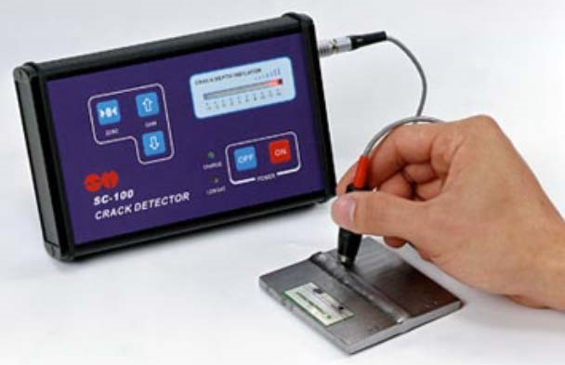
Εικόνα 9 Παράδειγμα ελέγχου με δινορρεύματα.

3. Ραδιογραφικός έλεγχος

Ο ραδιογραφικός έλεγχος είναι μία μέθοδος μη καταστρεπτικού ελέγχου που βασίζεται στην απορρόφηση διεισδύουσας ηλεκτρομαγνητικής ακτινοβολίας από το υπο επιθεώρηση αντικείμενο. Η διαφορική απορρόφηση μπορεί να οφείλεται σε διαφορές της πυκνότητας της σύστασης του υλικού και του πάχους. Έτσι, με τον ραδιογραφικό έλεγχο ανιχνεύονται περιοχές με διαφορετική πυκνότητα ή πάχος σε σχέση με το περιβάλλον μέταλλο όπως οι ασυνέχειες των συγκολλήσεων. Γενικά, με τον ραδιογραφικό έλεγχο μπορεί να ανιχνευτούν ασυνέχειες με αξιόλογο πάχος σε μία διεύθυνση παράλληλη με την δέσμη ακτινοβολίας. Αυτό σημαίνει ότι η δυνατότητα της μεθόδου για ανίχνευση επίπεδων ασυνεχειών όπως οι ρωγμές εξαρτάται από τον προσανατολισμό της δέσμης σε σχέση με την συγκόλληση. Τρισδιάστατες ασυνέχειες όπως πόροι και εγκλείσματα που έχουν υπολογίσιμο πάχος σε όλες τις διευθύνσεις μπορεί να ανιχνευτούν αρκεί να έχουν πάνω από 1% διαφορά στην απορρόφηση της ακτινοβολίας σε σχέση με το περιβάλλον μέταλλο. Για την εφαρμογή της μεθόδου απαιτείται μία πηγή ακτινοβολίας και ένα φιλμ.
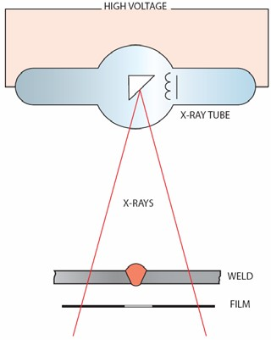
Εικόνα 10 Αρχή λειτουργίας ραδιογραφικού ελέγχου.

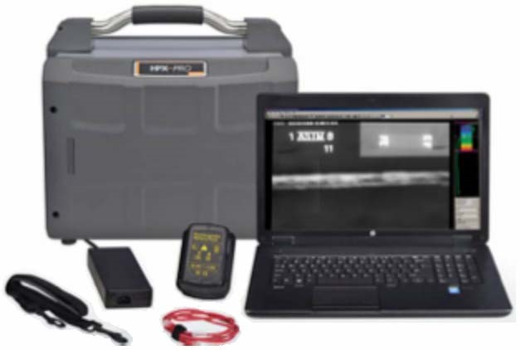
Εικόνα 11 Συσκευή ραδιογραφικού ελέγχου.
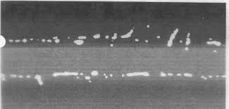
Εικόνα 12 Αποτελέσματα παδιογραφικού ελεγχου
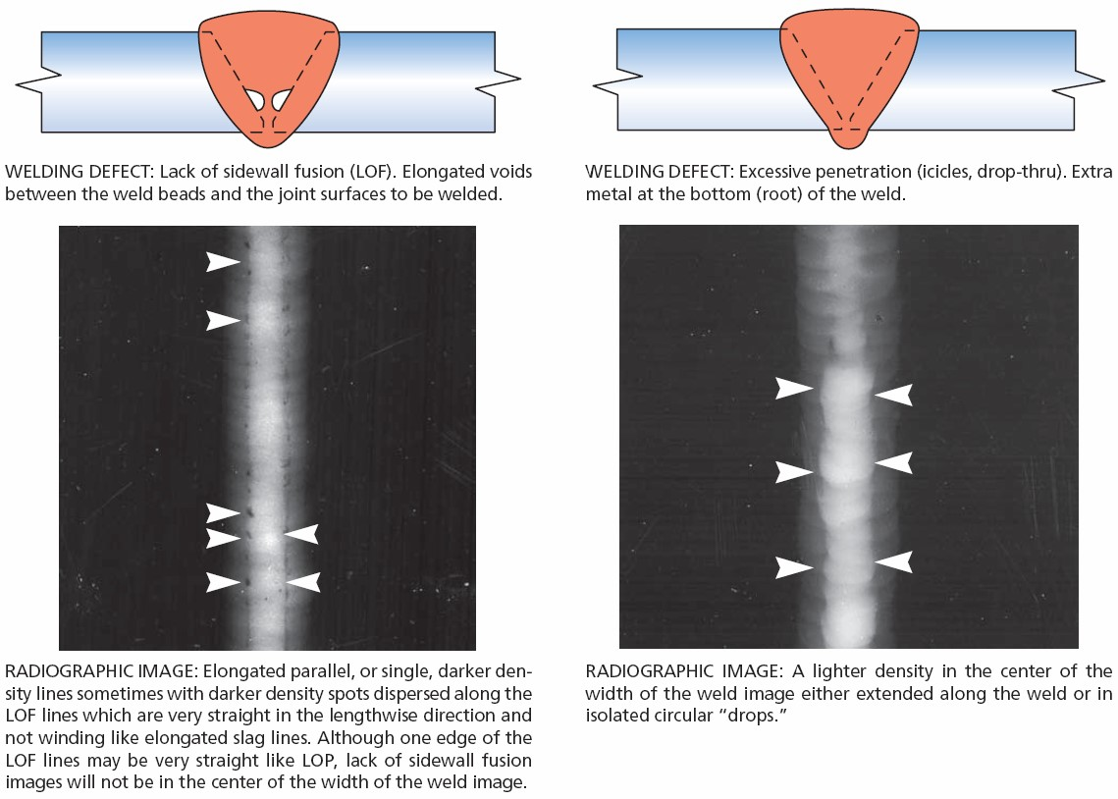
Εικόνα 13 Ραδιογραφικός έλεγχος συγκολλήσεων.

4. Μέτρηση βάθους ρωγμής (The potential probe method)

Με τη μέθοδο αυτή επιτυγχάνουμε τη μέτρηση του βάθους της επιφανειακής ρωγμής που έχει εντοπιστεί με μια από τις προαναφερθείσες μεθόδους. Χρησιμοποιείται σε ηλεκτροαγώγιμα υλικά και η αρχή λειτουργίας της είναι η μέτρηση με κατάλληλους αισθητήρες της διαφοράς δυναμικού που παρατηρείται σε μια ρωγμή σε σχέση με κάποιο σημείο που είναι χωρίς ελάττωμα. Για τη μέτρηση μπορεί να χρησιμοποιηθεί συνεχές ή εναλλασσόμενο ρεύμα, αν και συστήνεται η χρήση του εναλλασσόμενου μιας και τα αποτελέσματά του είναι ακριβέστερα. Σε σύγκριση με άλλες μεθόδους που μπορούν να δώσουν το βάθος μιας ρωγμής (υπέρηχοι και δινορεύματα) η μέθοδος αυτή είναι πολύ καλύτερη διότι έχει μεγαλύτερο εύρος (στα σιδηρούχα μέχρι 100mm και στο αλουμίνιο και στο χαλκό μέχρι 12mm) και πολύ καλύτερη ακρίβεια ενώ παράλληλα μας δίνει και μια καλή ένδειξη για το αν η ρωγμή είναι κάθετη ή έχει γωνία σε σχέση με την επιφάνεια.

Μέθοδοι βασισμένες στην Ακτινοβολία

Στην κατηγορία αυτή περιλαμβάνονται εκείνες οι μέθοδοι ΜΚΕ οι οποίες βασίζονται στην λήψη ακτινογραφιών όπως ακριβώς και στην Ιατρική και διαχωρίζονται σε αυτές που αποτυπώνουν το αποτέλεσμα είτε σε φιλμ γνωστές ως Ραδιογραφία, είτε σε άλλο μέσο αποτύπωσης (πχ αποτύπωση σε οθόνη) γνωστή ως Ραδιοσκοπία. Ένας ακόμα διαχωρισμός έχει να κάνει με τη πηγή που γεννά την ακτινοβολία που χρησιμοποιείται σε κάθε περίπτωση και είναι αυτή που ορίζει και τη μέθοδο. Για το ΜΚΕ ενδιαφέρον παρουσιάζει η μέθοδος που βασίζεται σε ακτίνες X και η μέθοδος που βασίζεται σε ακτίνες γ.

1. Έλεγχος με ακτινοβολία Χ (X-ray)

Με τη μέθοδο αυτή μπορούν να βρεθούν ατέλειες και ελαττώματα τόσο στο εσωτερικό όσο και στην επιφάνεια του αντικειμένου που εξετάζεται. Σημαντικό ρόλο στην επιλογή του εξοπλισμού έχει να κάνει το πάχος των αντικειμένων που πρόκειται να εξεταστούν μιας και με όσο μεγαλύτερο πάχος εξετάζουμε, τόσο αδυνατίζει η ακτινοβολία μέσα σε αυτό και επομένως απαιτείται ισχυρότερη πηγή. Για τη δημιουργία αυτής της ακτινοβολίας χρησιμοποιούνται ειδικές Xray Λυχνίες. Οι λυχνίες αυτές είναι κενές και περιέχουν μία θερμαινόμενη κάθοδο από την οποία ξεκινάνε επιταχυνόμενα ηλεκτρόνια και προσκρούουν στην άνοδο η οποία είναι φτιαγμένη από βολφράμιο. Από τη πρόσκρουση αυτή έχουμε τη δημιουργία ακτινοβολίας Xray την οποία και χρησιμοποιούμε στους ελέγχους μας. Η όλη συσκευή απαιτεί την ύπαρξη καλής ψύξης (λόγω της μεγάλης θερμοκρασίας που αναπτύσσεται κατά τη πρόσκρουση των ηλεκτρονίων) και ειδικών διαφραγμάτων τα οποία καθοδηγούν τις ακτίνες στο σημείο που θέλουμε να εξετάσουμε. Λόγω της επικινδυνότητας που παρουσιάζουν οι ακτίνες Χ για τον ανθρώπινο οργανισμό (επειδή αλλοιώνουν τα κύτταρα), απαιτείται πολύ καλή εκπαίδευση και ειδική προστασία για τους ελεγκτές που εφαρμόζουν αυτές τις μεθόδους ώστε να μην παρεμβάλλονται ανάμεσα στην πηγή και στο εξεταζόμενο αντικείμενο.

2. Έλεγχος με ακτινοβολία γ (Gamma-ray)

Η βασική διαφορά αυτής της μεθόδου από την άλλη είναι η πηγή της ακτινοβολίας που χρησιμοποιείται. Στην ακτινοβολία γ χρησιμοποιούνται ραδιοϊσότοπα τα οποία διαφέρουν στην έντασή τους και στο χρόνο ημισείας ζωής (το χρονικό διάστημα που χρειάζεται για να πέσει η έντασή τους στο μισό). Τρία από τα πιο κοινά στοιχεία που χρησιμοποιούνται είναι:
•Το Σελήνιο (Se) 75, που έχει χρόνο ημισείας ζωής 120 μέρες
•Το Ιρίδιο (Ir) 192, που έχει χρόνο ημισείας ζωής 75 μέρες
•Το Κοβάλτιο (Co) 60, που έχει χρόνο ημισείας ζωής 5,2 χρόνια
Από αυτά το Σελήνιο έχει την ασθενέστερη ακτινοβολία και η ποιότητα των ακτινογραφιών που λαμβάνονται με αυτό δεν διαφέρουν ιδιαίτερα σε σχέση με τις X-ray, ενώ το Κοβάλτιο έχει την ισχυρότερη και χρησιμοποιείται για τα μεγαλύτερα πάχη. Αυτό που διακρίνει τη μια πηγή από την άλλη είναι ότι τα ισότοπα δεν μπορούν να σβήσουν όπως μια Λυχνία και επομένως εκπέμπουν συνεχώς ακτινοβολία. Για αυτό το λόγο απαιτούνται ειδικές διατάξεις φύλαξης και αξιοποίησης αυτών ώστε να αποφεύγεται διαρροή ακτινοβολίας. Επίσης η αγορά του εξοπλισμού και η συντήρηση – διατήρησή του είναι αρκετά πιο πολύπλοκες από ότι στα X-ray.
Τα βασικά πλεονεκτήματα των παραπάνω μεθόδων είναι ότι μας δίνουν μια ξεκάθαρη εικόνα της κατάστασης του εξεταζόμενου αντικειμένου, ενώ παράλληλα η αποτύπωση σε φιλμ (ή σε κάποιο ψηφιακό μέσο) γίνεται με τέτοιο τρόπο ώστε να αποδεικνύεται η ποιότητα της λήψης και οι συνθήκες που έγινε αυτή και να μην επιδέχεται καμία αμφισβήτηση. Από την άλλη, το κυριότερο μειονέκτημά τους αποτελεί η επικινδυνότητα που παρουσιάζει η ακτινοβολία για τον ελεγκτή και τους εργαζόμενους, γεγονός που γεννά επιπλέον κόστη όπως εξοπλισμός ασφαλείας και εκπαίδευση εργαζομένων. Επιπλέον μειονεκτήματα είναι ότι υπάρχει όριο στο πάχος του δοκιμίου που μπορούμε να ελέγξουμε και ότι σφάλματα ειδικής μορφής όπως ρωγμές που είναι παράλληλες με την ακτινοβολία είναι πολύ δύσκολο να ανιχνευθούν.

Μέθοδοι βασισμένες στην Ακουστική (Υπέρηχοι)

Οι μέθοδοι που χρησιμοποιούν τον ήχο, και πιο συγκεκριμένα τους υπέρηχους, ως το μέσο μέτρησης, διάγνωσης και εύρεσης ατελειών έχουν εφαρμογή σε όλα τα αποκαλούμενα ηχοαγώγιμα υλικά. Η αρχή λειτουργίας είναι αρκετά απλή και συνοπτικά μπορούμε να πούμε ότι χρησιμοποιούνται αισθητήρες (probes) με δυνατότητα εκπομπής και λήψης υπερήχων οι οποίοι εισάγουν παλμούς μέσα στο εξεταζόμενο υλικό. Ακριβώς όπως συμβαίνει και με τους ήχους που μπορούμε να ακούσουμε, μόλις κάποιος από τους παλμούς αυτούς βρει κάποιο εμπόδιο το οποίο ιδανικά είναι κάθετο σε αυτόν (πχ την επιφάνεια άλλου μη ηχοαγώγιμου υλικού) ανακλάται προς τα πίσω και ο μετατροπέας που εμπεριέχεται στον αισθητήρα που τον εξέπεμψε τον μετατρέπει σε ηλεκτρική ενέργεια και ούτω καθεξής. Με αυτή τη διαδικασία οι συσκευές υπερήχων μετράνε πρακτικά το χρόνο που χρειάζεται ένας παλμός για να διανύσει την απόσταση από το σημείο που μπαίνει μέχρι το εμπόδιο και έχοντας δεδομένη την ταχύτητα που ταξιδεύει ο ήχος μέσα στο υλικό υπολογίζουν και μας δίνουν την απόσταση μεταξύ των δύο σημείων. Λόγω του γεγονότος ότι ενδέχεται να υπάρχουν πολλών ειδών ατέλειες, με διάφορα σχήματα, γεωμετρίες και θέση μέσα στα υλικά που εξετάζονται, βρίσκονται στη διάθεση του ελεγκτή πολλών ειδών αισθητήρες οι οποίοι επιλέγονται κατά περίπτωση. Επομένως υπάρχουν οι αισθητήρες ευθείας δέσμης και οι γωνιακοί αισθητήρες οι οποίοι χαρακτηρίζονται από τη γωνία με την οποία ξεκινάει ο παλμός από αυτούς. Σε κάθε περίπτωση και ανεξαρτήτως του τι είδους αισθητήρα χρησιμοποιεί ο ελεγκτής, είναι απαραίτητη η χρήση ενός ενδιάμεσου υλικού γνωστού ως couplant (gel, νερό, γράσο, κλπ) το οποίο αντικαθιστά τον αέρα που παρεμβάλλεται μεταξύ του αισθητήρα και του δοκιμίου, διότι αυτός παρουσιάζει μεγάλη ακουστική αντίσταση μην επιτρέποντας την εισαγωγή του παλμού στο υλικό.
Κύριες εφαρμογές των ΜΚΕ με χρήση υπερήχων είναι:
1. η εύρεση ατελειών σε συγκολλήσεις μικρών και μεγάλων κατασκευών (σωλήνες, πλάκες, κλπ).
2. η εύρεση εσωτερικών ατελειών σε χυτά (πόροι, κλπ).
3. η μέτρηση πάχους τοιχωμάτων σε σημεία που δεν είναι δυνατή η χρήση των κλασικών οργάνων (παχύμετρα, κλπ).

Σε σύγκριση με άλλες μεθόδους που έχουν παρόμοιο πεδίο εφαρμογής οι υπέρηχοι πλεονεκτούν στο ότι:
1. δεν παρουσιάζουν κανένα κίνδυνο για το προσωπικό
2. εφαρμόζονται ακόμα και αν το δοκίμιο έχει μεγάλο πάχος
3. εντοπίζουν όλων των ειδών τις ατέλειες
4. δεν αποτελούν ιδιαίτερα δαπανηρή επένδυση, ειδικότερα στα μη αυτόματα συστήματα που έχουν κυρίως πρακτική εφαρμογή στη χώρα μας.

Τα μειονεκτήματα που συναντάμε σε αυτούς είναι ότι:
1. απαιτείται πολύ καλή εκπαίδευση του προσωπικού για σωστή εφαρμογή της μεθόδου και ερμηνεία των αποτελεσμάτων
2. είναι πιο δύσκολη η αποτύπωση και η αποθήκευση των αποτελεσμάτων σε σχέση με άλλες μεθόδους
3. απαιτείται χρήση επιπλέον υλικών – αναλωσίμων, όπως ποικιλία αισθητήρων και couplant για την εφαρμογή τους .

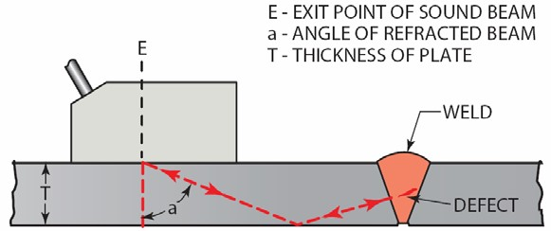
Εικόνα 14 Αρχή λειτουργίας ελέγχου με υπερήχους.
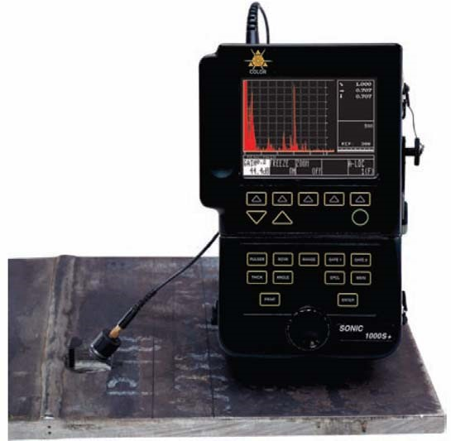
Εικόνα 15 Συσκευή ελέγχου με υπερήχους
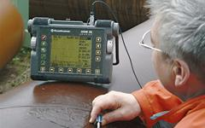
Εικόνα 16 Ελεγχος με συσκευη υπερήχου

Βιβλιογραφία

http://www.chemeng.ntua.gr/courses/dpm/pdf-files/16-Meleti-NDT.pdf.
http://www.synergycert.gr/index.php/ypiresies/epitheoriseis/mi-katastrofikoi-elegxoi-ndt
http://moisiadis-publications.gr/wp-content/uploads/2010/08/MKE.pdf
http://users.teiath.gr/vmouss/ebooks/fmndt/sections/301SkoposMKE.html
http://eclass.teilar.gr/modules/document/file.php/GT8E116/%CE%9C%CE%97%20%CE%9A%CE%91%CE%A4%CE%91%CE%A3%CE%A4%CE%A1%CE%9F%CE%A6%CE%99%CE%9A%CE%9F%CE%99%20%CE%95%CE%9B%CE%95%CE%93%CE%A7%CE%9F%CE%99/%CE%9C%CE%97%20%CE%9A%CE%91%CE%A4%CE%91%CE%A3%CE%A4%CE%A1%CE%9F%CE%A6%CE%99%CE%9A%CE%9F%CE%99%20%CE%95%CE%9B%CE%95%CE%93%CE%A7%CE%9F%CE%99-%20%CE%98%CE%95%CE%A9%CE%A1%CE%99%CE%91.pdf
http://www.envirocoustics.gr/products/products_gr.htm

